Наименование детского сада ГККП «Ясли - сад №3 г. Павлодара»
ФИО Исабаева Юлия Владимировна
Должность Воспитатель
Стаж работы 5 лет 11 месяцев
Категория Без категории
Раздел, область Формирование элементарных математических представлений, познание
Тема «Число и цифра 6»
Возрастная группа Старшая группа
Балаларға арналған ұйымдастырылған оқу іс-әрекетінің технологиялық картасы
Технологическая карта организационной учебной деятельности
The technological card of the organize training activity
Топ / группа/group: Старшая «Б»
Тәрбиеші/воспитатель/kindergarten teacher: Исабаева Ю.В.
Білім беру саласы / Образовательная область / Educational area: Познание
Бөлім / Раздел / Subject: ФЭМП
Тақырыбы / Тема / Theme: Число и цифра 6. Образование числа 6.
Мақсаты / Цель / Aim: Знать образование числа 6.
Міндеттері / Задачи / Tasks: Формировать умение образовывать число 6, узнавать и называть числа 1-6. Развивать навыки прямого и обратного счета, развивать логическое мышление, ориентировку во времени. Воспитывать у детей устойчивый интерес к познавательной деятельности.
Сөздік жұмысы / словарная работа / vocabulary work: число, цифра.
Билингвальді компонент: арбуз – қарбыз – watermelon, шесть – алты – six.
Көрнекіліктер / Оборудование / Equipment: карточки с заданиями, фасоль, мяч, изображение Арбузика, полотно с карманами, раздаточный материал.
Сабақ барысы / Ход занятия /:
Іс– әрекет кезеңдері | Тәрбиешінің іс- әрекеті | Есеп
 |  | + | -
Мотивациялық-қозғаушылық | Дети встают в круг, педагог задает вопросы:  -Сколько лапок у трех птичек?  -Сколько будет 4 лапы да 2 уха?  -Сколько всего ушей у 3 мышат?  (наглядная поддержка)  Кто догадался, о какой цифре мы сегодня будем говорить? (На доску ставится цифра 6).  Чем отличается число от цифры?  Звучит музыка.  Слышите? Музыка! Давайте найдем ее источник! (музыка звучит из сундучка)  ОО, смотрите тут замок, никак нам не открыть! (на сундучке расположены три ряда кружочков по шесть штук в каждом)  Дети предлагают варианты, как открыть замок.  Давайте попробуем. Считать 1 ряд прямой счет – не открылся, 2 ряд обратный счет – не открылся, 3 ряд на казахском языке – открылся!  Из сундучка появляется Арбуз!  Дети здороваются.  Давайте с ним поздороваемся. А вы помните как слово «арбуз» будет на казахском языке? «Қарбыз». А на английском языке? «Watermelon».  Арбуз: меня по ошибке закрыли в сундучке, а мне нужно скорее попасть на бахчу! Помогите найти дорогу, у меня есть путеводительные карты, но я никак не могу разобраться, как же их прочитать?  (Приложение 1, задание 1)  Проводят пальчиком по пунктирной линии, считают до 6. Делают вывод, что нужно дорисовать еще одну косточку.  Посмотрите внимательно, как же добраться до бахчи? Дети делают вывод, что нужно разойтись по столам, соответственно своей карточки.  Что бы не скучно было идти на бахчу, Арбуз предлагает игру:  Для начала давайте решим примеры (приложение 1, задание 2).  Детям предлагаются примеры, и они называют ответ.  Значит с какой цифрой и каким числом мы будем знакомиться сегодня? Давайте назовем это число на других языках.  Вот мы и пришли! Пройдите за столы, согласно арбузам на вашей карточке.
Ұйымдастыру-іздестіру | 1 центр у доски:  - Состав числа 6.  На доске расположено полотно с карманами, разделенное на две половины. Педагог предлагает детям расположить арбузы так, чтобы сумма в каждом ряду была равна 6 (1 и 5, 2 и 4 и т.д.) (Приложение 2.1)  - Продолжи логический ряд. (Приложение 1, задание 3). Детям предлагаются карточки с логическими рядами и фишки для заполнения. Дети подбирают нужные и закрывают пустые квадраты.  - Работа со схемой «Найди нужный арбуз» (Приложение 1, задание 4). Каждому ребенку предлагается схема, по которой каждый ребенок находит зашифрованный арбуз. (по технологии «Блоки Дьениша»)  - центр:  - Пазл «Цифра и число» (Приложение 1, задание 5)  - Математический пазл «Арбуз» (Приложение 1, задание 6)  - Лабиринт с фасолью (Приложение 1, задание 7)  Детям предлагается лабиринт, путь по которому дети прокладывают с помощью фасоли.  Дополнительный центр:  - «Выложи цифру 6» - работа с пластилином.  - «Геоконт»
Рефлексивті- түзетушілік | Выполнив все задания, встают в круг.  С какой цифрой и с каким числом познакомил нас сегодня Арбузик?  Игра с мячом:  - Число 6 состоит из 3 и?  - Число 6 состоит из 2 и?  - Число 6 состоит из 1 и?  - Сколько будет 4 + 2?  - Сколько будет 3 + 2?  - Сколько будет 3 + 1?  - Сколько будет 2 + 1?  Пора прощаться! Арбуз благодарит детей за помощь, дарит «Арбузы-фишки»  Дети закрывают глаза, считают до 6, возвращаются в детский сад.  Фишки размещают в тот кармашек, на котором изображен символ понравившегося стола. (Приложение 2.2)

Күтілетін нәтиже / Ожидаемый результат / The expected result:
Білу керек/ Воспроизводит / reproduce: число и цифру 6.
Нені игерді/ Понимает / understands: и имеет представление о написании цифры 6.
Нені білді/ Применяет / applies: счет в прямом и обратном порядке в пределах 6, состав числа 6.

Приложение 1.

Задание 1. Путиводительные карты
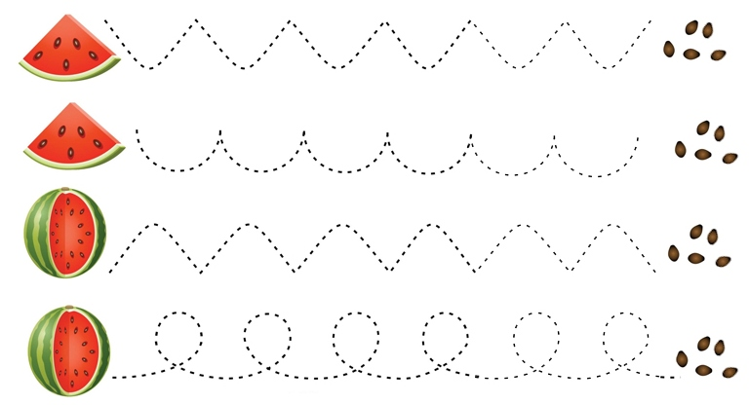
Задание 2. Реши примеры!
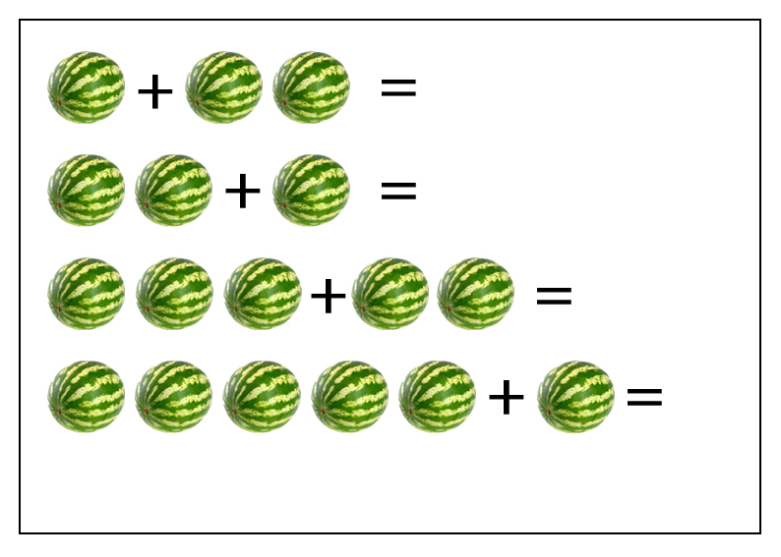

Задание 3. Продолжи логический ряд.
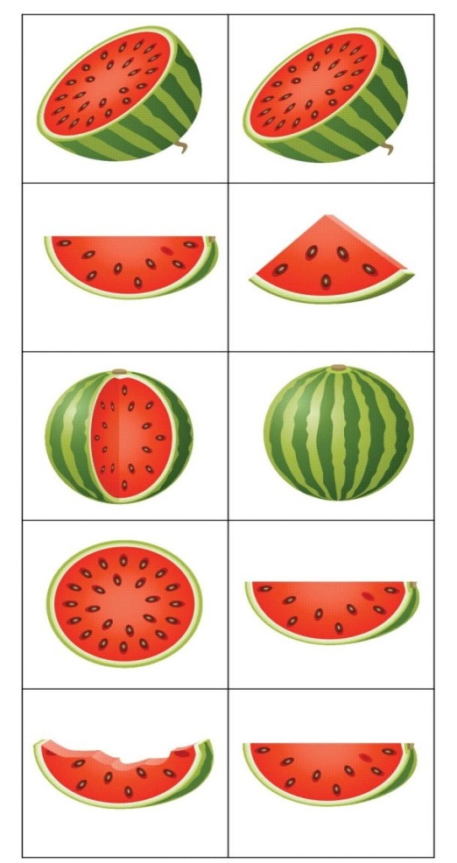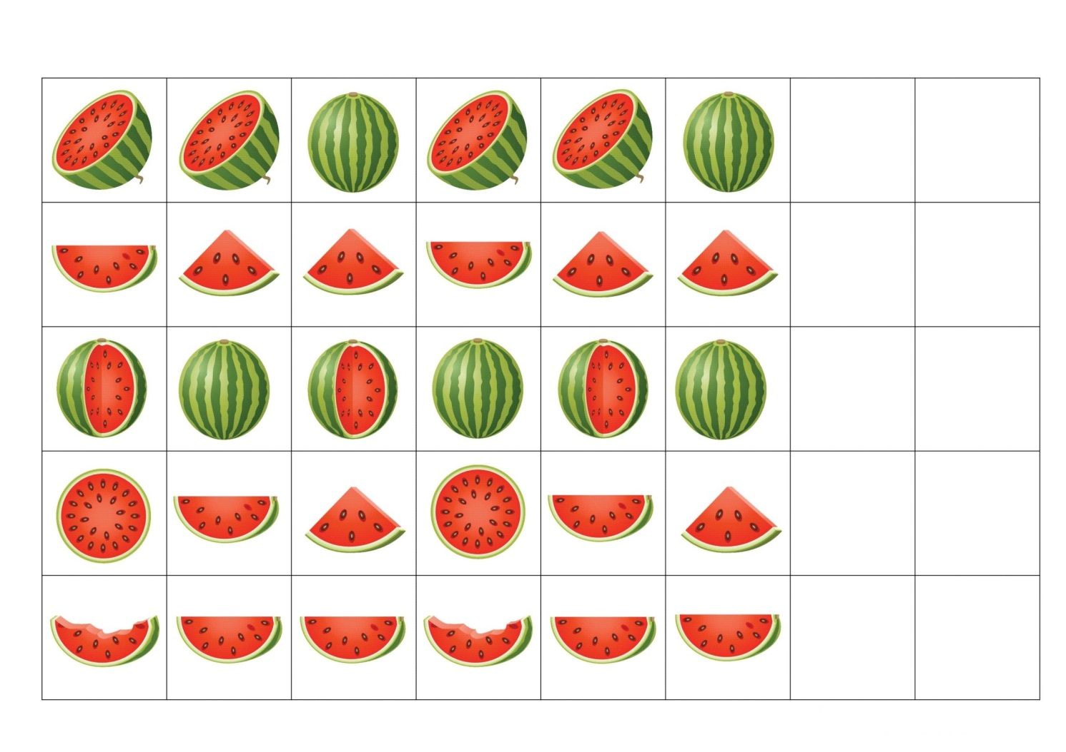
Задание 4. «Найди нужный арбуз»
Схемы: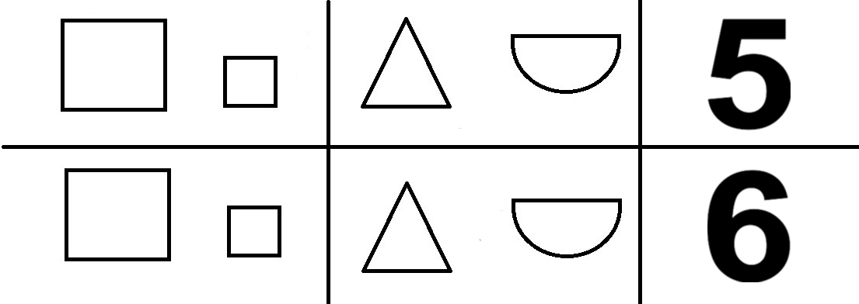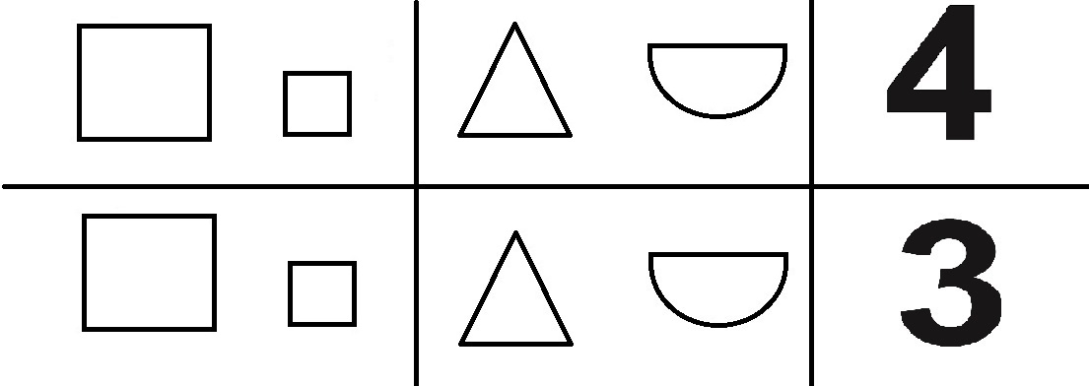

Варианты ответов:
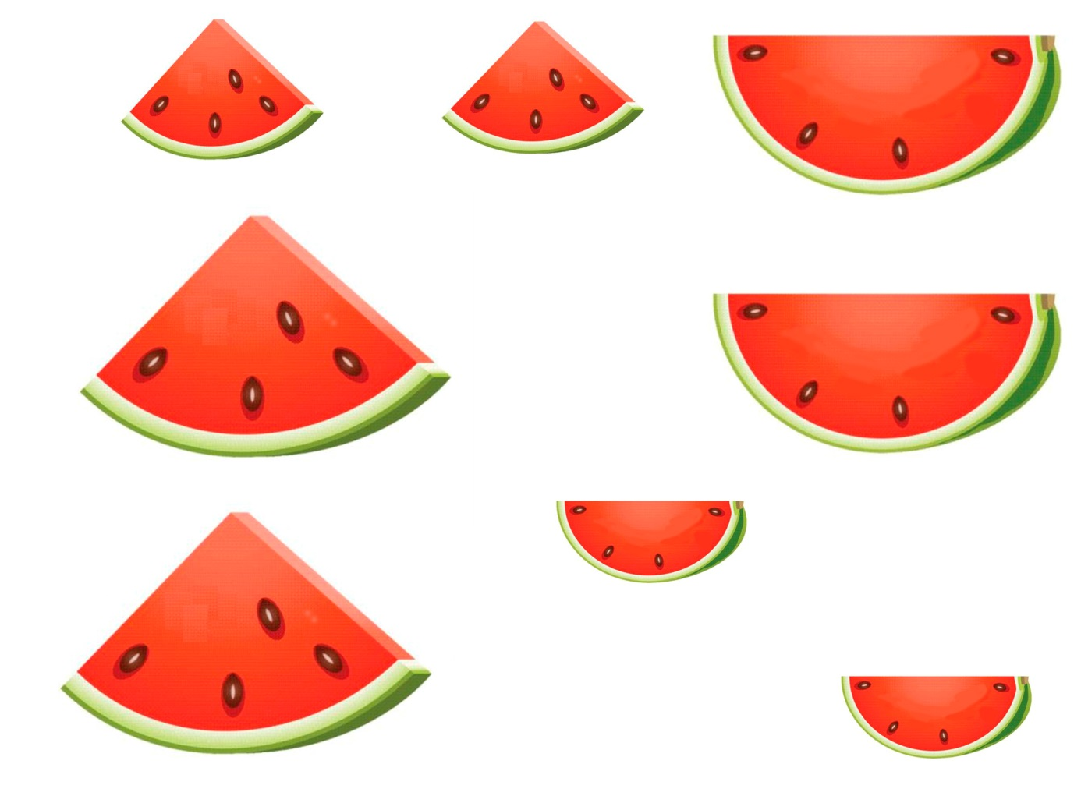
Задание 5. Пазл «Цифра и число»
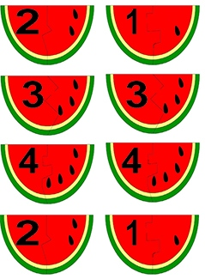
Задание 6. Математический пазл «Арбуз»
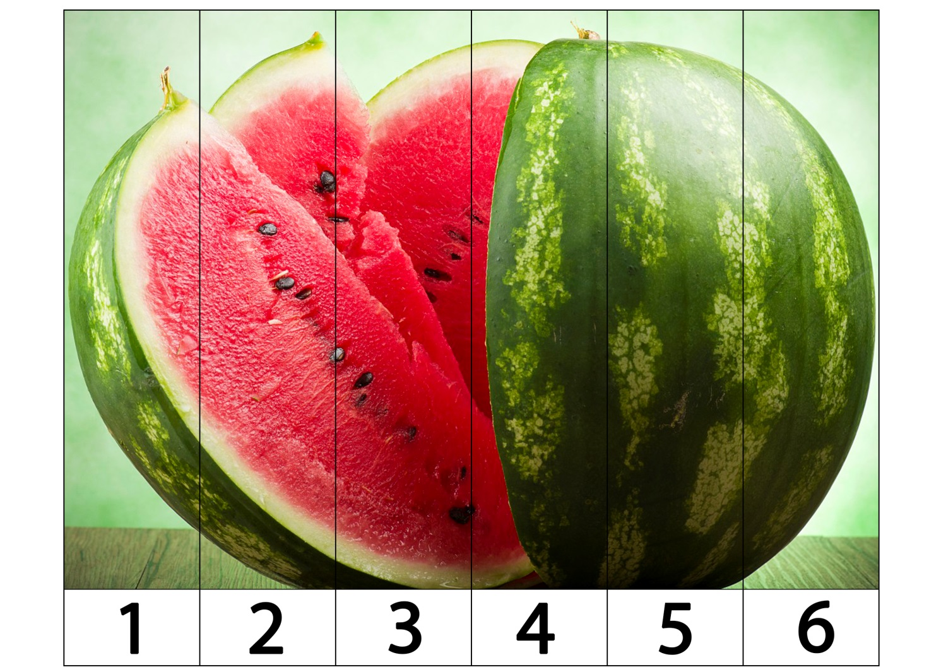
Задание 7. Лабиринт с фасолью
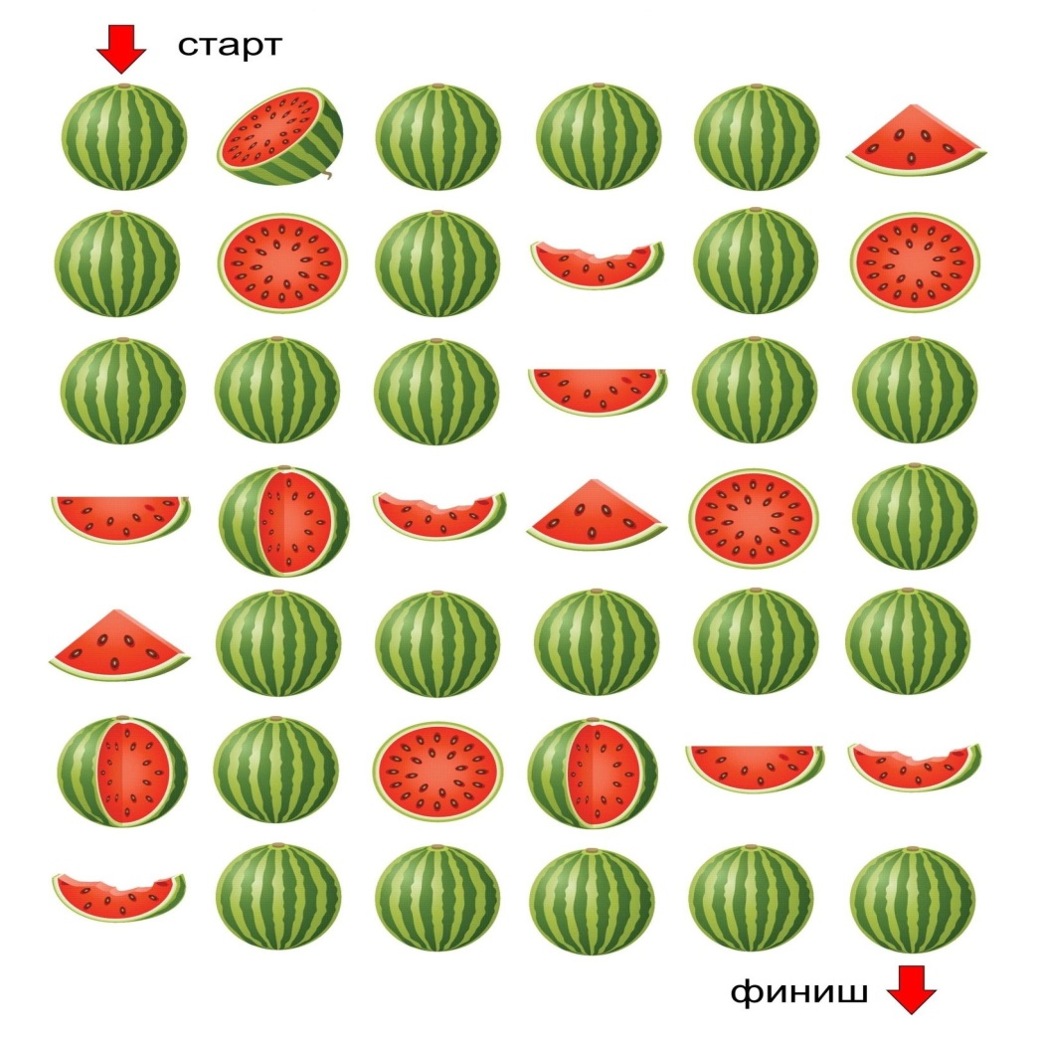

Приложение 2.

